10 класс Урок 27.04.2020 г
Тема:Лабораторная работа « Измерение ЭДС и внутреннего сопротивления проводника»
Цель работы: изучить метод измерения ЭДС и внутреннего сопротивления источника тока с помощью амперметра и вольтметра.
Оборудование: источник тока, проволочный резистор, амперметр, вольтметр, ключ замыкания тока, реостат, комплект соединительных проводников.

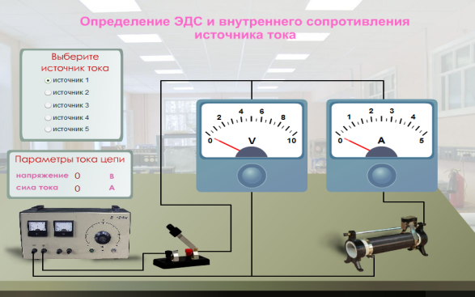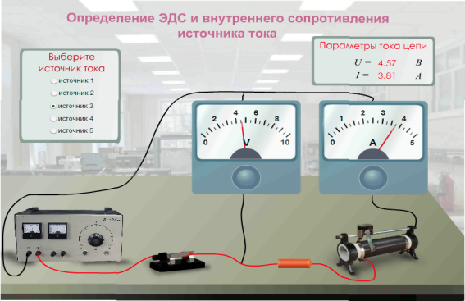

Для измерения ЭДС и внутреннего сопротивления источника тока собирают
электрическую цепь, схема которой показана на рисунке. 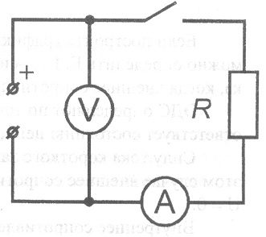
К источнику тока подключают амперметр, сопротивление и ключ, соединенные последовательно. Кроме того, непосредственно к выходным гнездам источника подключают еще и вольтметр.
ЭДС измеряют по показанию вольтметра при разомкнутом ключе. Этот прием определения ЭДС основан на следствии из закона Ома для полной цепи, согласно которому при бесконечно большом сопротивлении внешней цепи напряжение на зажимах источника равно его ЭДС. (См. параграф "Закон Ома для полной цепи" учебника "Физика 10").
Для определения внутреннего сопротивления источника замыкают ключ К. При этом в цепи можно условно выделить два участка: внешний (тот, который подключен к источнику) и внутренний (тот, который находится внутри источника тока). Поскольку ЭДС источника равна сумме падения напряжений на внутреннем и внешнем участках цепи:
Ε = U_{r} + U_{R}, то U_{r} = E - U_{R}
По закону Ома для участка цепи U_{r} = Ir.
Подставив это равенство в U_{r} = E - U_{R} получают: Ir = E - U_{R}, откуда
г = (E - U_{R})/I
Ход работы
1. Подготовьте таблицу для записи результатов измерений и вычислений:
 | Е, В | U_{R}, В | I, А | r, Ом
значение | 6

2. Начертите в тетради схему для измерения ЭДС и внутреннего сопротивления источника.
3. Измерьте ЭДС источника тока. Е=6 В
4. Снимите показания амперметра и вольтметра при замкнутом ключе (фотография вверху справа) и вычислите r пр. Результаты измерений и вычислений занесите в таблицу.
5. Запишите результаты расчёта внутреннего сопротивления источника тока:

6. Вывод.
7.Контрольные вопросы:

- Какое сопротивление называются внутренним?
- Чему равно полное сопротивление?
- Дайте определение электродвижущей силы (ЭДС). Обозначение. Единицы измерения.
- Сформулируйте закон Ома для полной цепи.
Отправить работу сразу после урока на электронную почту: krivchenckova2017@yandex.ru

- Домашнее задание: повторить §§105 – 107,

